ENTREGA U4

EJERCICIO 1.1

Lo he conseguido hacer moviendo el script al directorio /usr/local/bin incluido en la variable $PATH.

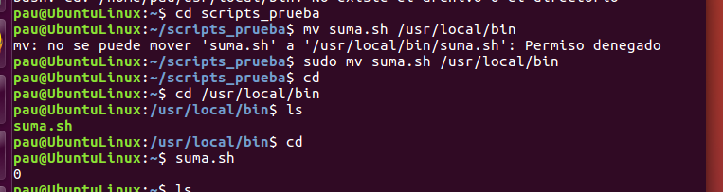

EJERCICIOS 3.1

1) Al seleccionar la version Xenial, que es la que tengo instalada, se ve como tienes acceso a los repositorios “canonicos”, y con otras no.

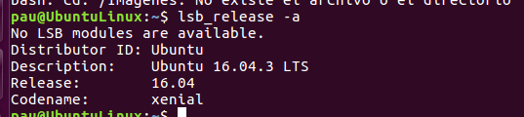

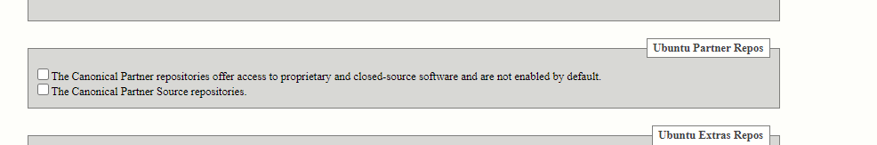

2) He instalado xfce version 4

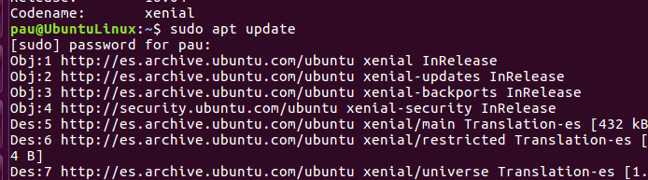

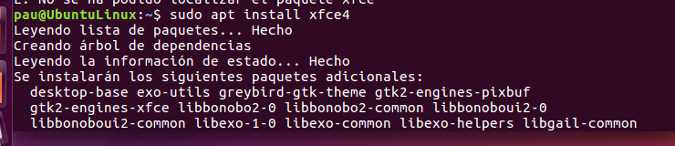

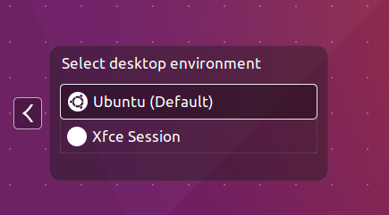

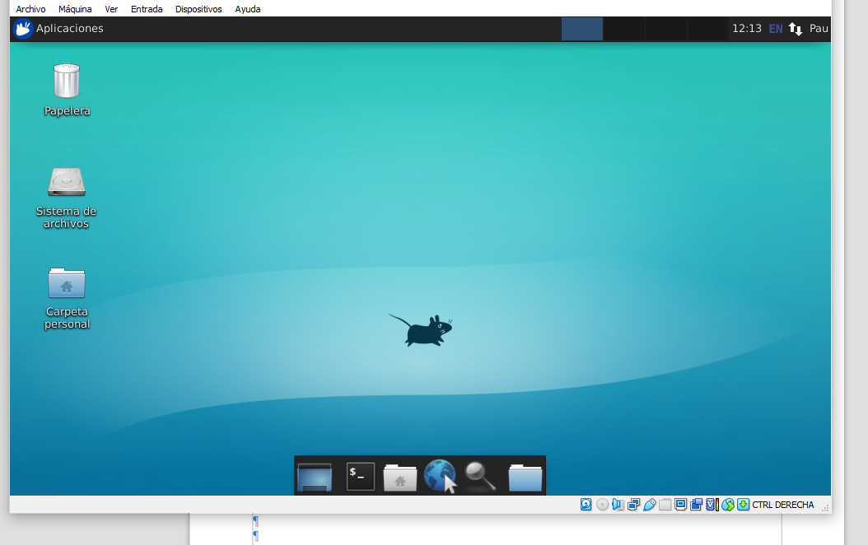

EJERCICIO 4.1

Conectando disco duro nuevo:

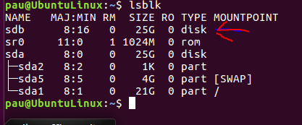

Mostrando informacion

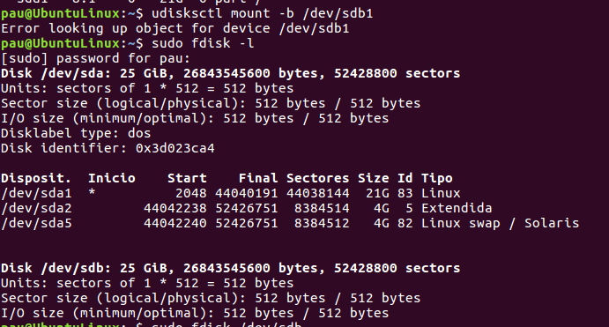

Creando particion

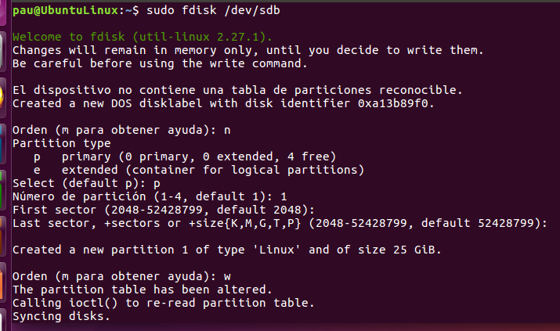

Mostrando informacion de particion

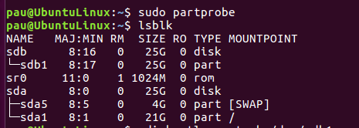

Dando formato ext4 y montando unidad

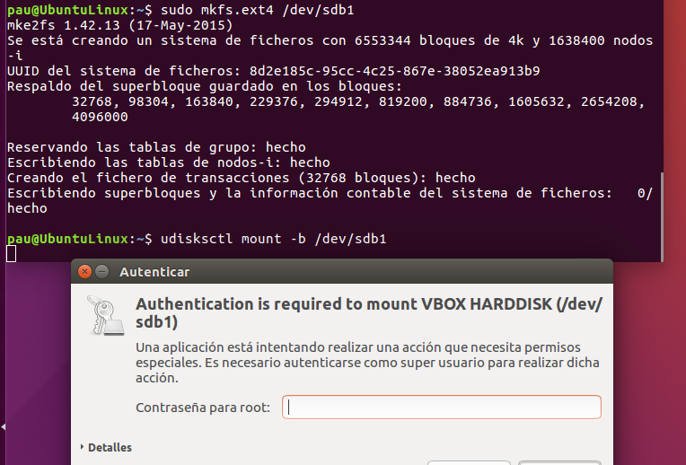

Montanda

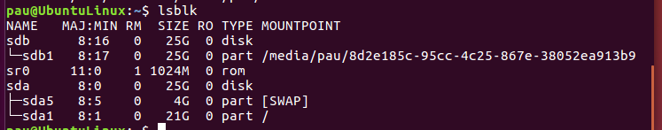

Desmontando unindad:

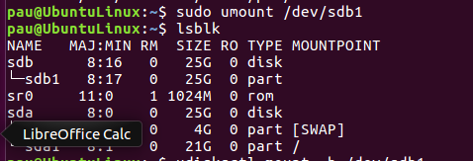

EJERCICIO 5.1

Creando la papelera y unos archivos

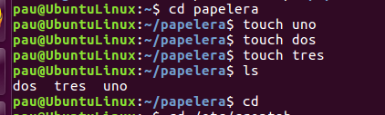

Visualizando crontab

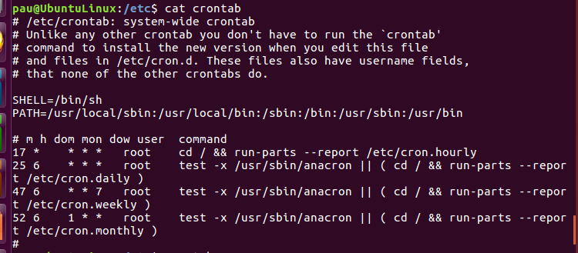

abriendo el editor de crontab y creando la tarea de borrado de la papelera

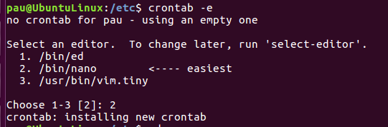

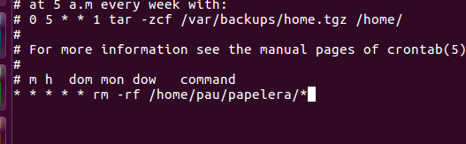

Listando la papelera, y un minuto despues se han borrado los archivos

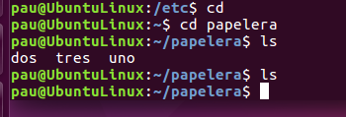

Para que se ejecute los lunes a las 8, programamos la tarea de la siguiente forma:

